**Estrutura do relatório:**

1. Delineamento do projeto;
2. Fases do projeto;
3. Description of each phase;
4. Conclusão;
5. Melhoramentos possíveis ;

**Delineamento do projeto:**

O principal objetivo deste projeto seria criar uma base de dados que apresentasse informação relativamente a um determinado número de genes associados a uma query de pesquisa escolhida pelo utilizador.

Partindo do principio que o objetivo é concluído, a realização desta base de dados poderia de certa forma otimizar diversos aspetos de pesquisa de genes, tais como, pesquisar genes que contenham um determinado número de CDS, ou uma determinada percentagem do nucleótido Adenina, ou genes que estejam associados a artigos onde os autores têm como affiliation a Universidade do Minho, etc. Em suma, a nossa base de dados irá permitir retirar informação de uma forma mais facil quando comparada ao NCBI.

**Fases do projeto:**

1. Tendo em conta toda a possível informação referente a cada query, realizar o delineamento da Base de dados com aplicação de possíveis entidades, atributos, relacionamentos e respetiva cardinalidade.
2. Análise e construção de código para extração da informação pretendida indo ao encontro da Base de dados criada anteriormente.
3. Análise e construção de código para a povoação das tabelas criadas na fase 1 com a informação obtida na fase 2

**Descrição de cada fase:**

Segundo a informação pretendida, realizou-se a organização desta em entidades, representadas por diversos atributos com diferentes tipos de relacionamentos entre si., como é demonstrado nas tabelas abaixo. Tabelas que serviram de orientação para a realização das restantes fases do trabalho.

|  |  |  |  |  |  |
| --- | --- | --- | --- | --- | --- |
| **Identity** | **Name** | **Tipo e dominio** | **Multivalue** | **Zero** | **Keys** |
| Gene | **ID_genbank** | VARCHAR | N | N | S- |
| Description | TEXT | N | N | N |
| Organism | TEXT | N | N | N |
| Date_publish | VARCHAR | N | N | N |
| sequence | Text | N | N | N |
| length | INT | N | N | N |
| Adenina | INT | N | S | N |
| Citosina | INT | N | S | N |
| Guanina | INT | N | S | N |
| Timina | INT | N | S | N |
| Link | VARCHAR | N | S | N |
| PubMed | **ID_AI_PubMed** | INT | N | N | S |
| Title | VARCHAR | N | N | N |
| ID_PubMed | VARCHAR | N | N | N |
| Doi_number | VARCHAR | N | N | N |
| Authors | **ID_Authors** | INT | N | N | S |
| Name | VARCHAR | N | N | N |
| Affiliation | **ID_Affiliation** | INT | N | N | S |
| Info | VARCHAR | N | N | N |
| History | **ID_search** | INT | N | N | S |
| Search | VARCHAR | N | N | N |
| Genes_number_input | INT | N | N | N |
| Day | DATETIME | N | N | N |
| Genes_number_NCBI | INT | N | N | N |
| Protein_number | INT | N | N | N |
| CDS | **ID_CDS** | VARCHAR | N | N | S |
| Translation | TEXT | N | N | N |
| Location | INT | N | N | N |
| Uniprot | **ID_Uniprot** | VARCHAR | N | N | S |
| Function | TEXT | N | N | N |
| Subcellular_Location | TEXT | N | N | N |
| Protein sequence | TEXT | N | N | N |
| Length (a.a) | INT | N | N | N |
| Link_Uniprot | VARCHAR | N | N | N |

|  |  |  |  |  |
| --- | --- | --- | --- | --- |
| **Identity** | **#** | **Relationship** | **Identity** | **#** |
| Gene | 1…N | Gene_PubMed | PubMed | 1…N |
| 1…1 | Type_CDS | CDS | 1…N |
| 1…N | Gene_History | History | 1…1 |
| PubMed | 1…N | PubMed_Authors | Authors | 1…N |
| 1…N | PubMed_Affiliation | Affiliation | 1…N |
| CDS | 1…N | Protein_info | Uniprot | 1…1 |

As tabelas apresentadas serviram como guia para a realização do modelo conceptual no software *Wondershare EdrawMax*.

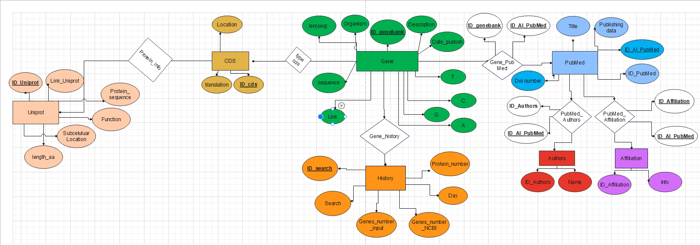

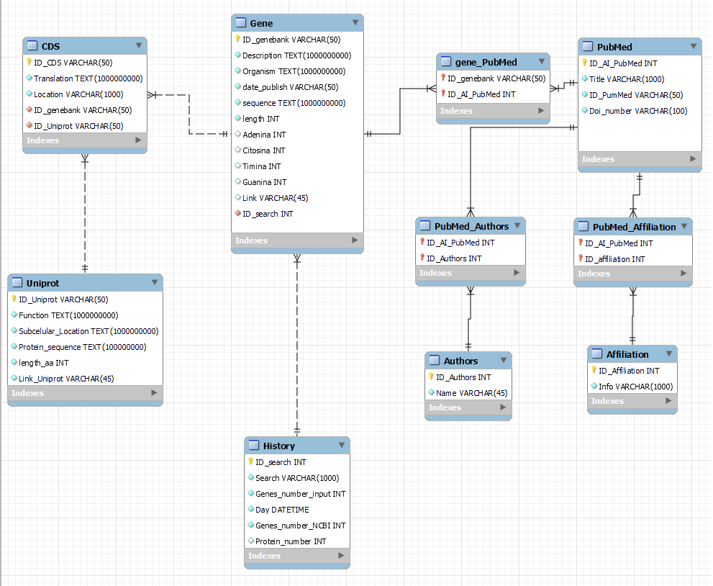Após o desenho do modelo conceptual e, tendo em particular atenção a cardinalidade entre cada entidade/relacionamento, realizou-se o modelo lógico utilizando o software *MySQL Workbench.*

Após a realização do modelo lógico, seguiu-se para o modelo físico usando o mesmo software referido anteriormente.

**2.**

Em primeiro lugar, criou-se um código com o prepósito de através de uma função (*url get*), obter os links associados ao NCBI a partir de uma determinada query e, destes links com auxílio de expressões regulares extrair os respetivos IDS genebank. Referir, que criamos a possibilidade ao utilizador de escolher um determinado número de IDs tendo sempre como limite máximo o valor 20, o que está associado à própria paginação do NCBI. Como os IDs poderiam aparecer repetidos a nossa estratégia passou por criar uma lista(n_genes) onde os ids apenas apareciam uma única vez, sem repetições.

.

Dos IDs obtidos por *web scraping*, alguns já foram removidos do genebank e, como tal, a sua associação dava erro. Desta forma, a solução encontrada foi o recurso ao biopython, nomeadamente o modulo Entrez, para extrair apenas os que não foram removidos.

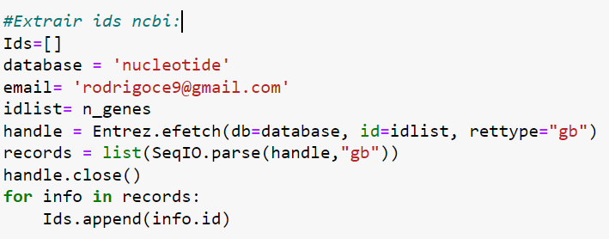

Tendo em atenção que um dos atributos pretendidos para a entidade Gene é o Link_Gene fizemos uma associação entre este atributo (variavel no código) e os links obtidos com a utilização de uma query.

A partir da estratégia referida anteriormente e com principal recurso a Biopython foi possível obter descrições, organismos, sequência, tamanho de sequência, percentagem dos nucleótidos, data de publicação do gene. Posto isto, a informação necessária para preencher os atributos da entidade “Gene” foi extraída.

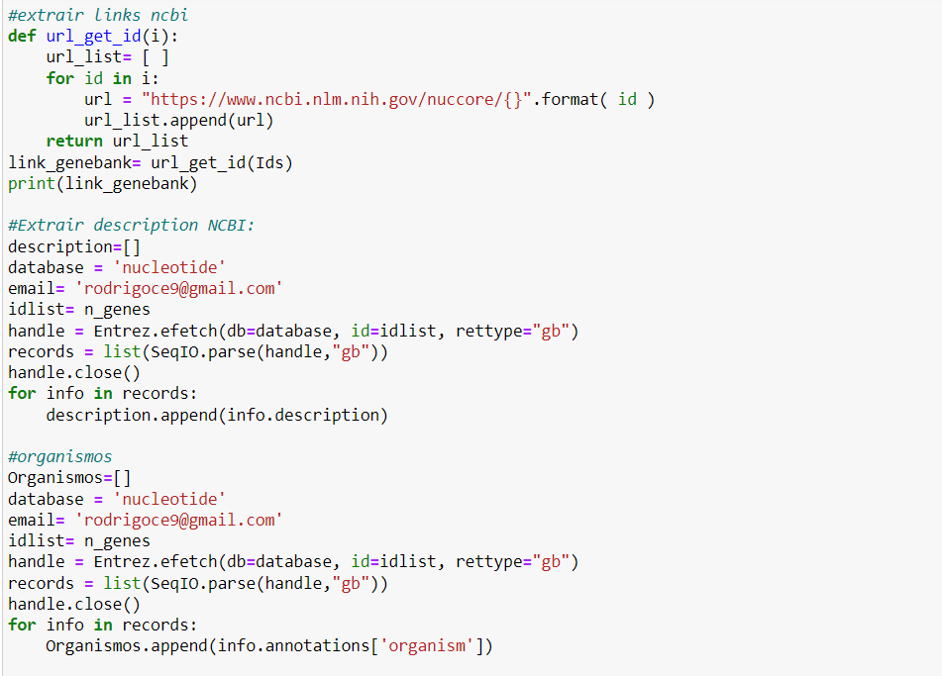

O próximo aspeto focou-se na obtenção da informação relativa à entidade PubMed, onde através dos links dos IDs já “processados” referentes ao NCBI extrair o seu conteúdo utilizando o módulo *Beautifulsoup* do *bs4*. Todavia, para ser mais fácil trabalhar com este conteúdo, criamos uma n lista(listas) onde o output estava em formato utf-8.

De seguida, a estratégia utilizada passa pela utilização de expressões regulares extrair da lista referida anteriormente os IDs do NCBI e os Ids da PubMed. A partir daqui, criou-se um dicionário onde os IDs dos genes seriam as keys, e os IDs da PubMed (referentes a cada gene) os valores. No caso do IDs do gene não ter nenhum ID PubMed associado, o valor desde seria uma lista vazia.

Posto isto, criaram-se duas listas diferentes, uma lista para armazenar os IDs dos genes(id_ncbii) e outra lista para armazenar os IDs da pubmed(ID_PUB), no caso de não existir IDs de PubMed associado, será adicionado à lista a string “N/A”. Como existe a possibilidade de termos IDs PubMed repetidos, utilizamos um código para criar uma lista(*new_list_)* só com ids não repetidos.

Para extrair informação relativamente aos artigos na PubMed, usamos o modulo Entrez de biopython, este módulo permite através dos IDs da PubMed contidos na lista (*new_list_)* extrair informações como os títulos, os autores, a fonte, *affiliation* e o *doi.*

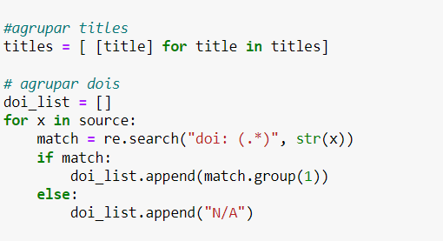O *doi* estava contido na informação proveniente da lista *source*, e para ser extraído apenas o doi, utilizou-se expressões regulares, no caso de não existir nenhum *doi*, adicionou-se a *string* N/A. Posto isto, a informação necessária para preencher os atributos referentes à entidade “PubMed” foi recolhida.

No que concerne à estratégia para a entidade autores e respetivos atributos realizou-se um dicionário que através dos autores extraídos com recurso ao *biopython*, tem como chaves, os IDs PubMed e como valor o nome dos autores. Referenciar, que como alguns artigos possuíam muitos autores, criamos uma lista onde continha apenas os 5 primeiros autores extraídos de cada artigo. A partir deste ponto, criaram-se duas listas diferentes, uma lista para armazenar os IDs da PubMed(*pubmed_list*) e outra lista para armazenar os nomes dos autores(*authors_list*). Como existe a possibilidade de termos nomes de autores repetidos, utilizamos um código para criar uma lista(*new_list_authors*) só com nomes de autores não repetidos. Assim, a informação necessária para preencher os atributos referentes à tabela “*Authors*” está totalmente recolhida.

Em relação à entidade “*affiliation*” raciocínio utilizado é idêntico ao descrito anteriormente para a entidade “*Authors*”, com a particularidade de que caso um id pubmed não tenha associado nenhuma affiliation, será acrescentado à *lista affi_list* a string N/A. Desta forma, a informação para esta entidade, está recolhida.

KARYNA

Para a entidade *History*, fez-se o import do módulo *datetime* para extrair a hora e data do momento em que se fez a pesquisa, ou seja que se atribui uma query (atributo search). Associado a isso elaborou-se uma função que conta o número de proteínas, o número de IDs NCBI e o numero de IDs requeridos pelo o utilizador completando todos os atributos associados à entidade em questão.





**3.**

Para povoar os atributos das entidades, é necessário fazer a conexão com a base de dados criada anteriormente (*SQLC.connect*), depois é necessário inserir a “ação” que pretendemos executar (*Insert*) indicando a entidade onde pretendemos executar essa ação selecionando os atributos que vão ser alterados e indicando os dados (*Values*) que se pretende adicionar. Evidenciar que os *values* referidos foram determinados na 2 fase deste projeto.

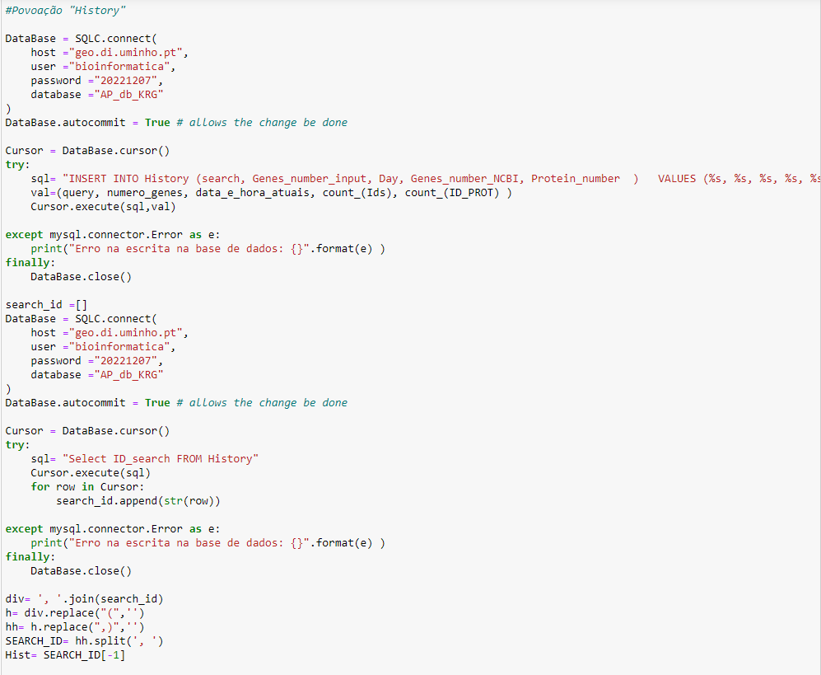Em relação à entidade *Histor*y, definiu-se que a chave primária (ID_*search*) seria autoincrementada e, por isso, a “ação” explicada anteriormente para associar um valor a este atributo primário é ligeiramente diferente. Além disso, como a entidade em questão está relacionada (1 para N) com a entidade *Gene* foi necessário extrair os IDs autoincrementados, sendo que, apenas interessa o último *ID_searc*h obtido pois, como é o mais atual, é esse que vai estar relacionado com a entidade *Gene* que se vai povoar de seguida.

De modo a comprovar o correto funcionamento do código, utilizou-se uma query de pesquisa escolhida aleatoriamente (Diabetes) e obteve-se a povoação da tabela History.



No que concerne à povoação da entidade *Gene* o processo é ligeiramente distinto, uma vez que, como estamos a povoar vário genes ao mesmo tempo, foi necessário usar um *ciclo for*, com recurso ao *enumerate*. Esta estratégia, permite trabalhar com todas as listas criadas na fase 2, separadamente, e a partir daqui associar a cada atributo necessário para povoar esta tabela.

O resultado obtido para a povoação da entidade em questão com a query já referida está demonstrado na seguinte tabela, constituída pelos respetivos atributos.

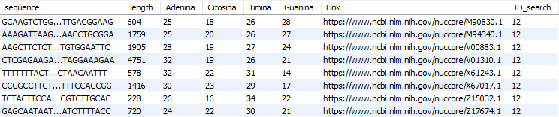

Para a entidade *PubMed*, foi utilizado o mesmo raciocínio que na entidade Gene, notando que *a primary key*, é um ID autoincrementado (*ID_AI_PubMed*).

A povoação resultante está demonstrada na tabela abaixo. Referir que há determinados genes que podem não estar associados a artigos *PubMed* e portanto aparece a *string* N/A.

É necessário ter em atenção que, como a entidade Gene está relacionada com a entidade *Pubmed* com cardinalidade de n para n, isto é, um gene pode ter vários artigos associados e vice-versa, foi necessário criar uma lista (*SEARCH_ID*) com todos os IDs auto incrementados. A partir daqui foi possível saber o número do primeiro ID autoincrementado para depois a cada ID PubMed presentes na lista *ID_PUB*, pela ordem certa, atribuir o mesmo ID autoincrementado e, assim povoar o relacionamento Uma imagem com texto
*gene_pubmed*.

Na tabela seguinta, mostra a correta associação entre um ID_genebank e um ID_AI_PubMed, ou seja, uma correta povoação do relecionamente gene_PubMed.

Para a povoação da entidade *Authors* e *Afilliation* e, respetivos relacionamentos com a entidade PubMed de n para n, foi utilizado o mesmo raciocínio descrito anteriormente, alterando claro, apenas os respetivos atributos.

Os resultados obtidos para a povoação da entidade *authors* e *affiliation* estão representados nas 2 primeiras tabelas seguintes. Sendo as restantes, correspondentes ao relacionado gene_PubMed com Authors/ Affiliation.

Para a povoação da entidade *History* funcionar, foi necessário limpar todos os dados das restantes entidades e relacionamentos já referidos. Permitindo assim ficar com um histórico de todas as pesquisas feitas, sem ter problemas associados à repetição de chaves primárias repetidas

A povoação da entidade *History* está representada abaixo, com duas *querys* aleatórias inseridas pelo utilizador bem como os restantes atributos, referenciando a data e hora quando esta pesquisa foi realizada.

**Conclusões:**

**Melhoramentos Futuros;**

1. Pretende-se aumentar o número de genes possíveis a ser trabalhados, ou seja, passar de 20 para 100/200 (relacionado com a paginação do NCBI).
2. Pretendemos explorar a entidade *History* onde esta passa a ser uma entidade n para n e por isso não seja necessário apagar os dados antes de uma nova pesquisa.
3. Otimizar e simplificar o código para funcionar com todas as *querys* que nele se colocam e, ao mesmo tempo, ser ainda mais fácil a sua interpretação.